

INSTITUTO POLITÉCNICO DA UNIVERSIDADE KIMPA VITA (IP-UNIKIVI)
DEPARTAMENTO DE ENGENHARIA INFORMÁTICA
LICENCIATURA EM ENGENHARIA INFORMÁTICA

Sistema de Gestão de Estudantes Carenciados

Cadeira: Linguagem de Programação VII
Período: Tarde
4º Ano
Grupo nº 11
Semestre: 1º
Por:
- Domingos Vicente Mafila
- Dongala Capitão Alberto
- Emília Francisco Antônio
- Matos Martins Ricardo
- Vangajala Emanuel

O Docente
___________________________
Joaquim João Nsaka Ventura

UÍGE, JANEIRO DE 2026

Sumário
1 Introdução.........................................................................................................2
2 Sistema de Gestão de Estudantes Carenciados..............................................3
2.1 Problema Social.............................................................................................3
2.2 Aplicação da POO..........................................................................................3
2.2.1 Classe.........................................................................................................3
2.2.2 Objeto..........................................................................................................3
2.2.3 Abstração....................................................................................................4
2.2.4 Encapsulamento.........................................................................................4
2.2.5 Herança.......................................................................................................4
2.2.6 Polimorfismo...............................................................................................4
2.2.7 File..............................................................................................................4
2.3 Estrutura do Sistema.....................................................................................5
2.4 Fluxo de Funcionamento...............................................................................5
2.5 Benefícios do Sistema....................................................................................5
Conclusão............................................................................................................6
Referências Bibliográficas...................................................................................7
Anexos................................................................................................................8

Introdução
O presente relatório tem como objetivo apresentar a modelagem de um problema social através da Programação Orientada a Objetos (POO) em C#. O problema identificado refere-se aos estudantes sem recursos financeiros que necessitam de bolsas de estudo para prosseguir com a sua formação acadêmica. Este sistema não apenas organiza e armazena informações dos estudantes, mas também permite gerenciar de forma eficiente diferentes tipos de bolsas, garantindo que os estudantes mais carenciados tenham acesso a oportunidades educacionais. A implementação em C# utilizando POO garante escalabilidade, reutilização de código e manutenção facilitada.
Sistema de Gestão de Estudantes Carenciados
2
Problema Social
O problema social abordado é crítico em diversas regiões:
- Estudantes enfrentam dificuldades financeiras que podem impedir a conclusão de seus estudos.
- A ausência de suporte financeiro impacta diretamente o desenvolvimento pessoal e profissional desses estudantes.
- Instituições de ensino e órgãos governamentais carecem de ferramentas eficazes para gerenciar concessão de bolsas de forma organizada e transparente.
- Há necessidade de um sistema digital que registre, classifique e acompanhe cada estudante beneficiário, garantindo justiça e eficiência.
Aplicação da POO
O sistema desenvolvido utiliza de maneira integral os conceitos fundamentais da Programação Orientada a Objetos:
Classe:
- Estudante: Armazena informações pessoais e acadêmicas de cada estudante.
- Bolsa: Define o tipo de bolsa, valor e benefícios associados.
- EstudanteBolseiro: Herda de Estudante e adiciona atributos específicos relacionados à bolsa recebida.
Objeto:
- Cada estudante registrado no sistema é representado como um objeto EstudanteBolseiro, encapsulando todos os dados e comportamentos necessários.
3
Abstração:
- Os dados sensíveis e acadêmicos são abstraídos para simplificar a interação do usuário com o sistema, proporcionando uma interface limpa e intuitiva através do console.
- Métodos como MostrarInfo() e SalvarEstudante() permitem interações sem expor os detalhes internos de implementação.
Encapsulamento:
- Propriedades como MediaConclusao ou CursoFormacao são acessíveis apenas através de métodos públicos controlados (get e set).
- Isso protege a integridade dos dados e evita alterações indevidas, assegurando confiabilidade nas informações armazenadas.
Herança:
- EstudanteBolseiro herda de Estudante, reaproveitando atributos e métodos, reduzindo redundâncias e facilitando a manutenção.
- Permite a extensão de funcionalidades sem modificar a classe base.
Polimorfismo:
- O método MostrarInfo() é definido como virtual em Estudante e sobrescrito em EstudanteBolseiro.
- Permite exibir informações adicionais específicas do estudante bolseiro de forma dinâmica.
- Diferentes tipos de bolsa (Integral, Parcial, Mérito, Social) podem ser tratados como objetos Bolsa, aplicando polimorfismo na execução de métodos como MostrarBolsa().
File (Gravação de dados):
- A classe GravacaoDados utiliza a classe File do C# para persistir informações em estudantes.txt.
- Garantindo que os dados dos estudantes sejam salvos de forma segura, permitindo consulta futura e análise de distribuição de bolsas.
4
Estrutura do Sistema
- Estudante: Contém dados pessoais (nome, BI, data de nascimento, contatos, pais e endereço) e informações acadêmicas (formação concluída e candidatura).
- EstudanteBolseiro: Herda Estudante e adiciona informações da bolsa.
- Bolsa: Representa o tipo, valor e detalhes da bolsa.
- GravacaoDados: Permite gravar todos os dados no arquivo de forma organizada e legível.
- Program.cs: Interface de console que interage com o usuário, coleta dados e executa as operações do sistema.
Fluxo de Funcionamento
- O usuário informa todos os dados do estudante através do console.
- O sistema cria um objeto EstudanteBolseiro encapsulando os dados pessoais, acadêmicos e da bolsa.
- O método MostrarInfo() exibe de forma organizada todas as informações.
- A classe GravacaoDados grava os dados em arquivo para armazenamento permanente.
- Diferentes tipos de bolsas podem ser representados por objetos Bolsa, permitindo flexibilidade e escalabilidade.
Benefícios do Sistema
- Facilita o gerenciamento de bolsas para estudantes carenciados.
- Protege dados sensíveis com encapsulamento.
- Permite expansão do sistema (novos tipos de bolsas, novas funcionalidades).
- Reduz erros humanos na concessão de bolsas, aumentando a transparência.
- Garante registro e histórico de cada estudante, útil para relatórios e auditorias.
5
Conclusão
O sistema de gestão de estudantes carenciados é uma solução prática e eficiente para um problema social relevante. Ele demonstra de forma clara a aplicação dos conceitos de POO e atende às necessidades das instituições e dos estudantes:
- Registro completo de informações.
- Gerenciamento de bolsas de forma transparente.
- Proteção e integridade dos dados.
- Escalabilidade para futuras melhorias.
6
Referências Bibliográficas
SOMMERVILLE, Ian. Engenharia de Software. 10. ed. São Paulo: Pearson, 2019.
DEITEL, Paul; DEITEL, Harvey. C#: Como Programar. 6. ed. São Paulo: Pearson, 2017.
MICROSOFT. C# Documentation. Disponível em: https://learn.microsoft.com/dotnet/csharp/. Acesso em: 2026.
PRESSMAN, Roger S. Engenharia de Software: Uma Abordagem Profissional. 8. ed. Porto Alegre: AMGH, 2016.
BOOCH, Grady; RUMBAUGH, James; JACOBSON, Ivar. UML – Guia do Usuário. 2. ed. Rio de Janeiro: Elsevier, 2005.
7
Anexos
Exemplo de execução do sistema no console.
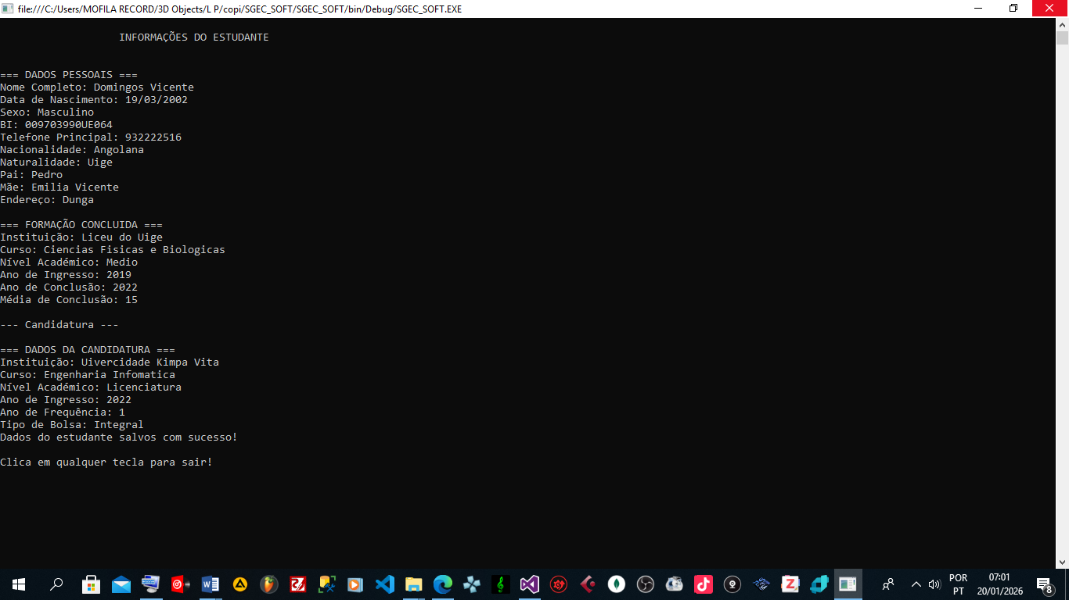
8

